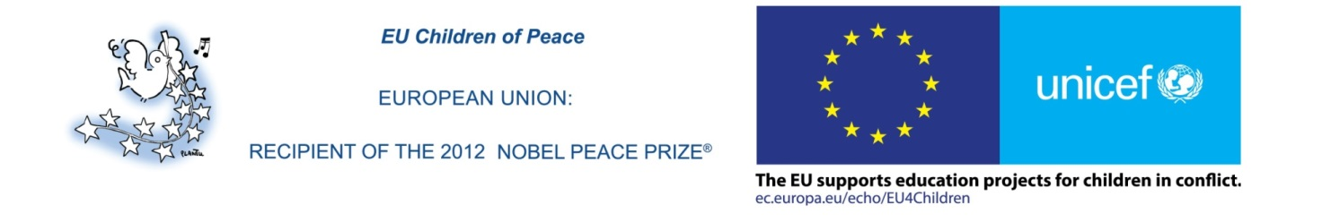
Наказ МОНУ від 11.01.2016 №5 “Про затвердження плану заходів з реалізації спільного проекту “Вчимося жити разом”.
Лист МОНУ від 09.03.2016 №2/2-14-411-16.
Наказ ДНО ХОДА від 17.02.2016 №60 “Про реалізацію спільного проекту “Вчимося жити разом” у Харківській області”.
Ресурсні портали проекту: www.autta.org.ua, www.helte.org.ua та www.wordshelp.com.ua
Реалізація спільного проекту “Вчимося жити разом”
Мета: Сприяння адаптації тимчасово переміщених дітей та підлітків у приймаючих громадах довкола зони конфлікту.
Розвиток у всіх дітей життєвих навичок розбудови миру і активного громадянства.
Форми впровадження за компонентом «Освіта життєвих навичок»:
Тренінгові курси розвитку життєвих навичок, які підвищують стійкість дітей та молоді у складних життєвих обставинах, сприяють їх адаптації у нових навчальних закладах.
Тренінги для педагогів з методики викладання розроблених курсів та створення у навчальному закладі сприятливої психологічної атмосфери для дітей, переміщених із зони конфлікту.
Цільова група проекту: Вихованці дошкільних та учні загальноосвітніх навчальних закладів (початкова, основна і старша школа).
Регіони впровадження: Донецька, Луганська, Дніпропетровська, Харківська і Запорізька області
Завдання проекту щодо охоплення тренінговими курсами:
25% навчальних закладів у 5 пілотних областях 50 000 дітей.

